[存在不恰当图像面板重复，华南师范大学王文耀的论文撤稿.PMID: 33300520](https://mp.weixin.qq.com/s?__biz=MzkzNjYxMTEzMA==&mid=2247530420&idx=2&sn=0db143edc4d2047067c36c72364e707a&chksm=c3deb2e0da612ccce23cf09a3c7c535b55e77d2ca4e5e394a8518c294c689e67a06f14333b09&scene=126&sessionid=1742141237)

DataTwin[DataTwin](javascript:void(0);)2025-03-11 14:05:02浙江

**点击上方蓝字**关注我们







**论文信息**

2020年11月17日，华南师范大学生命科学学院在Journal of Materials Chemistry B (中科院三区 IF=6.1)期刊上在线发表题为**"Growth factors regional patterned and photoimmobilized scaffold applied to bone tissue regeneration"**(应用于骨组织再生的生长因子区域模式化和光移动支架)论文。

第一作者：华南师范大学 Ling-Kun Zhang,Wu-Ya Chen,Hui-Min Wang

通讯作者：华南师范大学 Yan-Qing Guan（音译 王文耀）

本项工作的经费得到了以下项目的资助：中国国家自然科学基金（31370967）、中国广东省高校珠江学者资助计划（2014）、中国广东省科技计划项目（2015A020212033）以及中国广州市科技项目（201805010002）。

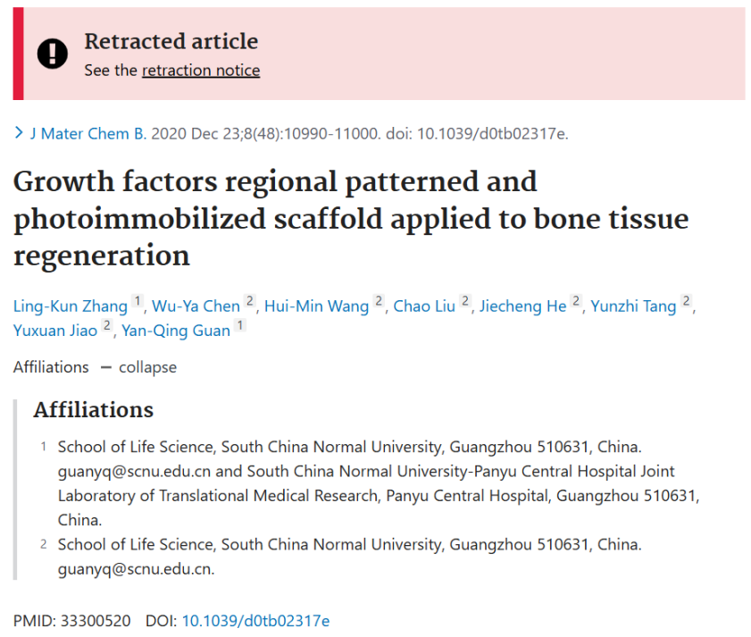

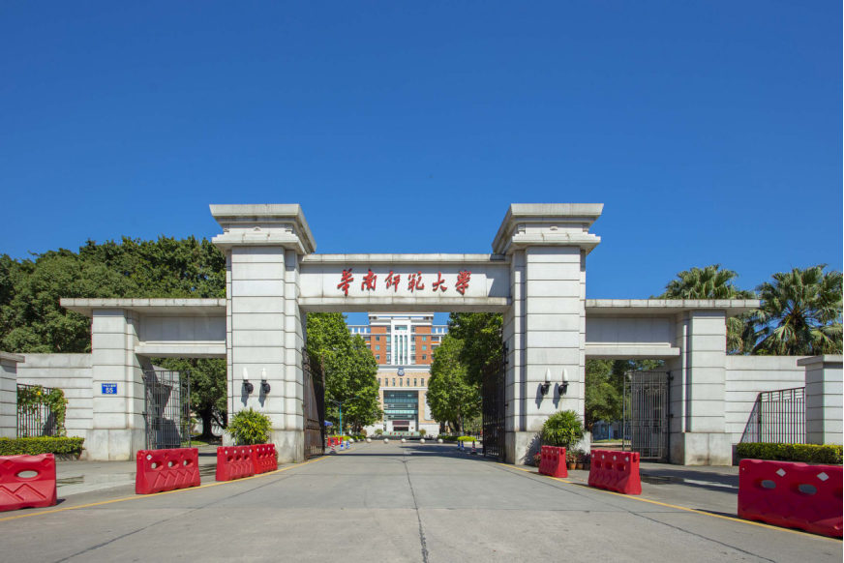



**质疑信息**

**#1**In Fig. 2B, the tert-butyl hydroperoxide 10 min and 20 min panels are duplicated.

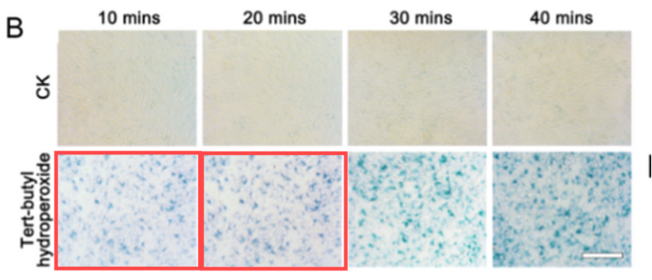

 DataTwin图片查重

**#2**In Fig. 4K, there are multiple partially or fully duplicated panels, including heart panels (b) and (d), liver panels (d) and (f), spleen panels (b) and (e), kidney panels (b) and (f) and kidney panels (c) and (d).

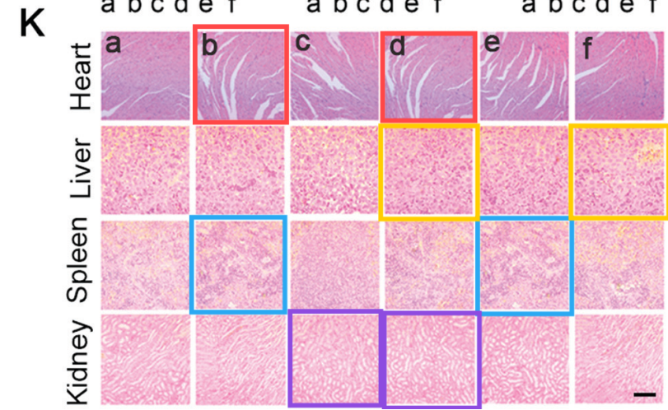

 DataTwin图片查重

**#3**The western blot panels for Osteocal-(11 KD) in Fig. 3A2 and type II collagen (9 KD) in Fig. 3B2 are identical.

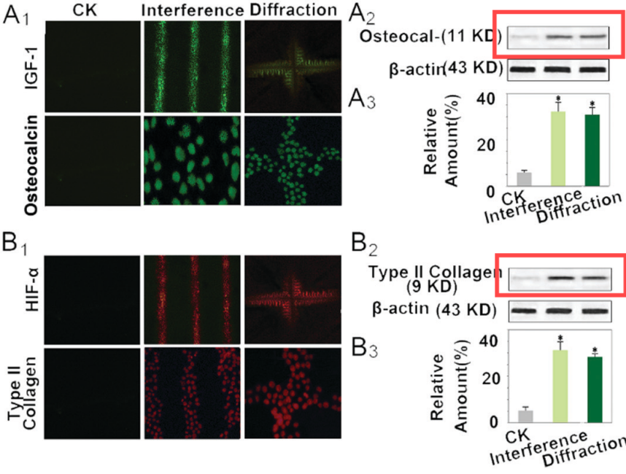

 DataTwin图片查重



**撤稿原因**

**本文已于2025年2月25日被撤回：**

上述文章原于2014年3月19日在线发表于Wiley Online Library（http://wileyonlinelibrary.com），现已被John Wiley and Sons Ltd撤回。此次撤回是在对第三方提出的担忧进行调查后达成的决定，调查发现文章中存在不恰当的图像面板重复现象，这些重复的图像用于展示了不同的实验条件（图3c、7c、8a和9a）。因此，出版商对文章所呈现的数据失去了信心，并认为该手稿的结论受到了严重损害。尽管作者及其所在机构已被告知这些担忧，但他们并未作出回应。

**参考信息**

https://pubpeer.com/publications/8897790E850206F58AD08F1A54931E#4

https://pubmed.ncbi.nlm.nih.gov/28529580/

https://www.spandidos-publications.com/10.3892/ol.2025.14941

**声明：**

任何单位或个人认为本内容可能涉嫌侵犯其合法权益，及时向我们提出书面权利通知及详细侵权情况，我们将会依法尽快移除相关涉嫌侵权的内容。

联系微信号：DataTwin



**往期报道精选**

[全网最低价！文件图片查重+比对Pubmed和Pubpeer数据库查重，DataTwin高效权威图片识别！众多知名打假人士推荐使用](http://mp.weixin.qq.com/s?__biz=MzkzNjYxMTEzMA==&mid=2247486008&idx=5&sn=43a2d45f61ed36770808541d737ca3cd&chksm=c29d566df5eadf7bcf1cee3ab814981f26fd4b8aef7a56bb740c999691685526232641ed1bc9&scene=21" \l "wechat_redirect" \t "_blank)

[一区Top9.2分，西安交通大学第二附属医院(西北医院)单涛等人论文撤稿。](http://mp.weixin.qq.com/s?__biz=MzkzNjYxMTEzMA==&mid=2247496577&idx=1&sn=5f6c203ab8c8a90910fb169fb557f09e&chksm=c29eafd4f5e926c23429d2cdbfa4b858d50d365ccedb076342024a06cdef3503285527c04f71&scene=21#wechat_redirect)

[图片重复未作解释，成武县人民医院岳彩云&山东第一医科大学第一附属医院（千佛山医院）杨敏等人论文被撤稿。](http://mp.weixin.qq.com/s?__biz=MzkzNjYxMTEzMA==&mid=2247496577&idx=2&sn=f7e9d4976a062f45ab4c82678d64d647&chksm=c29eafd4f5e926c22879afc68758ce79092ccd6e09bdcf84ed33af28cb858720cdd98d8d1f8b&scene=21#wechat_redirect)

[希腊期刊撤稿，涉与多篇重复的老问题，常州市第一人民医院整形烧伤科李玲巧论文撤回。](http://mp.weixin.qq.com/s?__biz=MzkzNjYxMTEzMA==&mid=2247496577&idx=3&sn=adf0cc7a805cb0b3022cee01276ed136&chksm=c29eafd4f5e926c25f570665cbfe7cf5453ccca0d903d47b581b521c3496e83427771694da50&scene=21#wechat_redirect)

[网友玩微信发现问题论文，浙江大学贺永教授、浙江大学医学院附属口腔医院石钰等人发表到Small的论文存在图片重复使用问题！](http://mp.weixin.qq.com/s?__biz=MzkzNjYxMTEzMA==&mid=2247496547&idx=1&sn=e28eef8cce3be96e2c9b87e9b47742f3&chksm=c29eaf36f5e926205da762928b9510337e641e83d400e166df0687fdaa0597e99598739585a7&scene=21#wechat_redirect)

[一篇声称新冠疫苗具有广泛危害的论文将被撤回，作者回应：出版社不允许对抗性陈述的论文存在](http://mp.weixin.qq.com/s?__biz=MzkzNjYxMTEzMA==&mid=2247496526&idx=1&sn=a7684678c2d1f7537332323923be6239&chksm=c29eaf1bf5e9260dff6cc8d0fa5823592736a87e03adaf78ed3aa67722776822efdf084c09eb&scene=21#wechat_redirect)

# [今日学术问题发现 | 兄弟借一步说话，看你是不是火眼金睛](http://mp.weixin.qq.com/s?__biz=MzkzNjYxMTEzMA==&mid=2247484202&idx=4&sn=6c887f60b170b0352211a4056136471d&chksm=c29d5f7ff5ead669026d14f9ce4fc72a33dc49b4872d0649ae332312a1497f95ee48b6e39aac&scene=21#wechat_redirect)

# [今日学术问题发现 | 你把Error Bar当作奖励给幼儿园小朋友的小红花？](http://mp.weixin.qq.com/s?__biz=MzkzNjYxMTEzMA==&mid=2247484202&idx=5&sn=6726065dc778f5d6f734f6d8e4bb4519&chksm=c29d5f7ff5ead669fa3cf39a0504fbcdd0a8856dc8e893c0c7d5a64114b6d7c0fd1bdd1274b6&scene=21#wechat_redirect)

[今日学术问题发现 | Table中的异常数据（PMID：26111626）](http://mp.weixin.qq.com/s?__biz=MzkzNjYxMTEzMA==&mid=2247484202&idx=6&sn=fa04280bf1e13fb388f5fcd7364dca92&chksm=c29d5f7ff5ead66915da906253ca3fcbdc95955d9bedfa1484acbbd6ec65069baea3c7617f17&scene=21#wechat_redirect)

[今日学术问题发现 | 不要侥幸，白天到黑夜，你还是你（荧光图片造假重复）](http://mp.weixin.qq.com/s?__biz=MzkzNjYxMTEzMA==&mid=2247484091&idx=3&sn=b4812492b782f5b1098df327c7118b29&chksm=c29d5eeef5ead7f8a36ba0a2fe28ebca0c0abf09d97a9c311ffe16fe8c6204436dafa6ed02af&scene=21#wechat_redirect)

[今日学术问题发现 | 山西医科大学贺婵婷等人论文数据图片出现多处重复](http://mp.weixin.qq.com/s?__biz=MzkzNjYxMTEzMA==&mid=2247484091&idx=4&sn=465b44b280962a59b5f3a38e18c7ccd1&chksm=c29d5eeef5ead7f8daf6a43c748db2b408fc71ae5377942fbc3ff48c3fe5b68be6a8808bb641&scene=21#wechat_redirect)

[Hepatology论文被质疑，南京医科大学第一附属医院孙倍成/南京大学医学院姜润秋教授发表的论文因图片重复](http://mp.weixin.qq.com/s?__biz=MzkzNjYxMTEzMA==&mid=2247495175&idx=2&sn=ff4146bc29b7ed9cefbbd2d02ba2454c&chksm=c29eb252f5e93b4416dd8000e979b09f21e70a7b0e188a9e8853a5957148362a894a5393c1e1&scene=21#wechat_redirect)

[DataTwin图片查重| 浙大医二院神经外科陈高教授发表的论文因图片重复被质疑](http://mp.weixin.qq.com/s?__biz=MzkzNjYxMTEzMA==&mid=2247495175&idx=3&sn=8cf91fc18af7e9230a0b51de678e4b77&chksm=c29eb252f5e93b44e6a3c09af3c60cbb0b41bf002b9e43946628019dc0250c78ec7f6301f816&scene=21#wechat_redirect)

[国家优青、海军军医大学（第二军医大学）药学院孙鹏教授发表的论文因图片重复被质疑](http://mp.weixin.qq.com/s?__biz=MzkzNjYxMTEzMA==&mid=2247495175&idx=4&sn=ceb343c415ac6e1eafde0114fff757b0&chksm=c29eb252f5e93b4452873038b8a8fa8593679122f3b552f04bfeff67d46e25d425d8a9ea08a1&scene=21#wechat_redirect)

[上海九院普外科刘斌发表的论文因图片重复被质疑](http://mp.weixin.qq.com/s?__biz=MzkzNjYxMTEzMA==&mid=2247495175&idx=5&sn=052dad49954ae38cdfcc83c7bf4bb92a&chksm=c29eb252f5e93b4449543cd4b808a98122448a7b588d2c3b0f41a03dace7e9f952d7fd128926&scene=21#wechat_redirect)

*END*



    客服微信：DataTwin



文件内部+Pubmed&Pubpeer数据库全网查重 请联系客服。